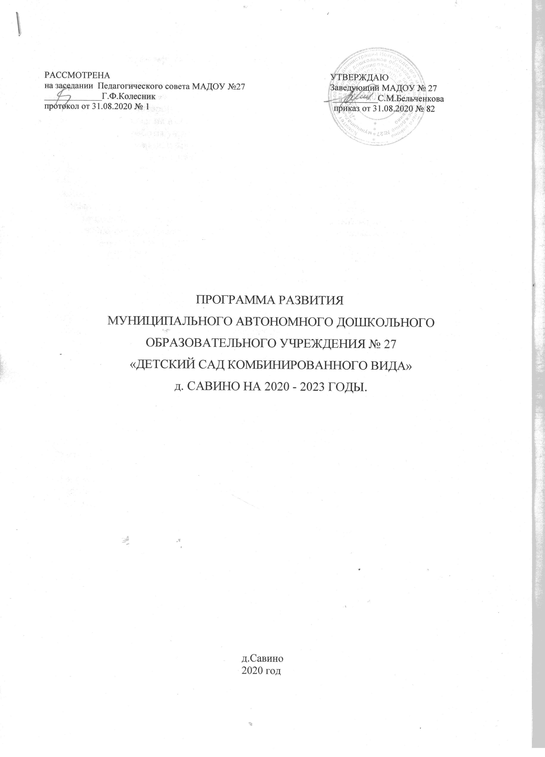
РАССМОТРЕНА УТВЕРЖДАЮ
на заседании Педагогического совета МАДОУ №27 Заведующий МАДОУ № 27
_____________Г.Ф.Колесник __________С.М.Бельченкова
протокол от 31.08.2020 № 1 приказ от 31.08.2020 № 82

ПРОГРАММА РАЗВИТИЯ
МУНИЦИПАЛЬНОГО АВТОНОМНОГО ДОШКОЛЬНОГО ОБРАЗОВАТЕЛЬНОГО УЧРЕЖДЕНИЯ № 27
«ДЕТСКИЙ САД КОМБИНИРОВАННОГО ВИДА»
д. САВИНО НА 2020 - 2023 ГОДЫ.

д.Савино
2020 год
I. Характеристика проблем, на решение которой направлена Программа

Муниципальное автономное дошкольное образовательное учреждение № 27 «Детский сад комбинированного вида» д. Савино является дошкольной образовательной организацией, основной задачей которой является реализация в полном объеме образовательных программ дошкольного образования в соответствии с установленными требованиями.
Результаты работы учреждения на протяжении многих лет, в целом, соответствует средним показателям по Новгородскому муниципальному району.
Вместе с тем, улучшение качества дошкольного образования остаётся актуальной задачей. Как показывают результаты диагностики, эффективность педагогических воздействий в ряде случаев оказывается недостаточной. Прежде всего это проявляется в наличии детей с низким или относительно низким уровнем развития, а также детей, у которых на этапе завершения ими дошкольного образования не полностью сформированы предпосылки к учебной деятельности.
Как правило, это дети из социально неблагополучных семей. Каждый раз важно определить точные причины имеющихся затруднений в развитии и на этой основе сформировать стратегию работы с ребенком и его семьёй.
Более широко должны применяться индивидуальный подход и индивидуальные формы работы с детьми, испытывающими трудности в развитии. Результатом усилий в этом направлении должен стать рост доли детей, показатели развития которых во всех областях соответствуют целевым ориентирам дошкольного образования.
Совершенствование содержания, организационных форм и методов работы с детьми должно опираться на требования федерального государственного образовательного стандарта дошкольного образования. Предстоит продолжить работу по реализации нового стандарта, в том числе для обучающихся с ограниченными возможностями здоровья.
Условием повышения качества дошкольного образования является развитие образовательной среды учреждения. В этом направлении актуальной задачей является наполнение предметно- пространственной среды детского сада материалами, оборудованием и инвентарем для развития детей дошкольного возраста в соответствии с особенностями каждого возрастного этапа.
В решение каждой из названных проблем должны быть включены родители обучающихся, другие взрослые, готовые сотрудничать с администрацией, педагогами и совместно улучшать работу дошкольного образовательного учреждения. Именно такие родители должны быть представлены в совете учреждения, родительском комитете, им должны быть предоставлены реальные возможности для участия в управлении учреждением.
Совершенствование деятельности по реализации основных образовательных программ дошкольного образования должно быть тесно связано с развитием дополнительного образования в учреждении, а также с мерами по формированию внутренней системы оценки качества образования.

II. Цель и задачи Программы

Целью Программы является создание условий для функционирования и развития учреждения как образовательной организации, обеспечивающей высокое качество дошкольного образования в соответствии с федеральным государственным образовательным стандартом и с учетом многообразия потребностей обучающихся (как детей, характеризующихся ускоренным развитием, так и детей, испытывающих затруднения в развитии) и их родителей.

Задачи Программы:

1. Совершенствование образовательной деятельности по образовательным программам дошкольного образования на основе внедрения новых технологий и обновления содержания образования.
2. Развитие дополнительного образования детей в учреждении.
3. Совершенствование внутренней системы оценки качества образования.

III. Мероприятия Программы
Решение задач Программы обеспечивается путем реализации системы соответствующих мероприятий.
В рамках задачи 1 "Совершенствование образовательной деятельности по образовательным программам дошкольного образования на основе внедрения новых технологий и обновления содержания образования" будут реализованы следующие мероприятия:

Мероприятие 1.1 «Совершенствование содержания, форм и методов работы с детьми в соответствии с требованиями федерального государственного образовательного стандарта дошкольного образования»
В рамках мероприятия 1.1:
будет проведен анализ результатов (в том числе, отсроченных – проявляющихся через несколько лет) внедрения федерального государственного образовательного стандарта дошкольного образования и осуществлены шаги по усовершенствованию применения нового стандарта в части технологий и содержания дошкольного образования;
будут совершенствоваться педагогический мониторинг освоения детьми образовательной программы и анализ образовательной работы в группе детей раннего и/или дошкольного возраста.

Мероприятие 1.2 «Повышение качества образовательной деятельности при работе с детьми, испытывающими трудности в освоении программы дошкольного образования»
В рамках мероприятия 1.2:
будут более широко применяться формы и методы работы, направленные на выявление и устранение потенциальных препятствий к обучению и развитию детей;
будет обеспечена методическая поддержка воспитателей и других педагогических работников, работающих с детьми, воспитывающимися в сложных социальных условиях, испытывающими затруднения в развитии, использования имеющихся по данной проблеме практических наработок; в рамках организации работы методических объединений в детском саду и участия в работе районных (городских) методических центров (объединений);
будут предусмотрены механизмы стимулирования педагогических работников, обеспечивающих положительную динамику обучения и развития детей, воспитывающихся в сложных социальных условиях , испытывающих затруднения в развитии или имеющих высокую результативность работы с детьми,

Мероприятие 1.3 «Реализация инновационных программ / проектов для отработки новых технологий и содержания обучения и воспитания»
В рамках мероприятия 1.3 будут реализованы следующие инновационные программы / проекты:
Модернизация математического образования на дошкольном уровне общего образования в соответствии с Концепцией развития математического образования в России на основе комплексной программы математического развития «Мате: плюс», обеспечивающей преемственность между уровнями общего образования.
Инновационная деятельность, направленная на модернизацию математического образования на дошкольном уровне общего образования в соответствии с современными нормативно-правовыми требованиями и положениями Концепции развития математического образования в России.
Практическое использование материалов учебно-методического комплекса «Мате: плюс. Математика в детском саду» для развития детей в дошкольной образовательной организации, направленных на поддержку мотивации детей дошкольного возраста к формированию базовых математических компетенций.
Инновационная деятельность, направленная Модернизацию образования в дошкольной образовательной организации в соответствии с современными требованиями к качеству дошкольного образования на основе инновационной образовательной программы « Вдохновение». АНО ДПО «Национальный институт качества образования» по теме «Развитие качества дошкольного образования с использованием инструментария МКДО на образовательной платформе „Вдохновение“
Практическое использование материалов учебно-методического комплекса «Развитие качества дошкольного образования с использованием инструментария МКДО на образовательной платформе „Вдохновение“

Мероприятие 1.4 «Повышение профессионального уровня работников, обеспечивающих реализацию образовательной программы дошкольного образования»
В рамках мероприятия 1.4:
будут выполнены мероприятия Плана по организации применения профессиональных стандартов в учреждении;
будет обеспечено повышение профессионального уровня управленческих и педагогических работников, работающих с детьми, имеющими затруднения в развитии, а также с детьми с ограниченными возможностями здоровья и инвалидностью;
будет обеспечено совершенствование профессиональных компетенций, необходимых для проведения внутренней оценки качества дошкольного образования;
будут созданы условия для участия работников учреждения в конкурсах профессионального мастерства различного уровня,
педагогические работники учреждения пройдут повышение квалификации по актуальным вопросам, в т. ч. разработки и реализации индивидуальных программ развития и индивидуально-ориентированных образовательных программ с учетом личностных и возрастных особенностей обучающихся; образования обучающихся с ограниченными возможностями здоровья и инвалидностью

Мероприятие 1.5 «Развитие и повышение эффективности использования предметно-пространственной развивающей среды учреждения».
Мероприятие 1.5. предусматривает:
обновление оборудования музыкального зала;
приобретение нового спортивного и оздоровительного оборудования и инвентаря;
обновление игрового развивающего материала, приобретение развивающих игровых наборов и конструкторов , приобретение игровых комплексов для развития крупной и мелкой моторики , для познавательного и речевого развития , приобретение обучающих наборов для старших групп;
приобретение новых технических средств обучения и воспитания;
замену оборудования детской спортивной площадки.
Будут обновлены (создано новое оформление, приобретены или изготовлены новые материалы и оборудование, по-новому организованы) пространства для игры, конструирования, познавательно-исследовательской, изобразительной и музыкальной деятельности ребенка, а также для его двигательной активности.
С участием родителей, педагогов, детей будет создано новое оформление территории детского сада.

Мероприятие 1.6 «Совершенствование материально-технических условий в учреждении»
В рамках мероприятия 1.6 планируется:
обновление детской мебели;
приобретение нового оборудования для оснащения кабинетов специалистов (учителя-логопеда, учителя-дефектолога, педагога-психолога).
завершение строительства и открытие филиала МАДОУ № 27 в п.Волховец.
Мероприятие 1.7 «Организация психолого-педагогической поддержки семьи и повышение педагогической компетентности родителей»
В рамках мероприятия 1.7 будет организована просветительская работа среди родителей по следующим тематическим направлениям:
кризисы детского возраста – «кризис первого года жизни», «кризис трех лет», «кризис 6-7 лет»;
психические новообразования в дошкольном возрасте;
физическое развитие ребенка;
формирование готовности (педагогической и психологической) ребенка к школе;
гигиена ребенка дошкольного возраста;
детские страхи;
и другим темам.

Мероприятие 1.8 «Расширение участия родителей, жителей микрорайона в бразовательной деятельности и в управлении учреждением»
Результатами реализации мероприятия 1.8 станут:
обеспечение более действенного участия родителей в управлении учреждением, в планировании и организации жизнедеятельности как всего детского сада, так и отдельных детских (детско-взрослых) коллективов в рамках групп, кружков, секций и т.д.;
расширение участия родителей обучающихся и жителей микрорайона в досуговой деятельности, в работе объединений по интересам, в мероприятиях, не предусмотренных образовательной программой;
внедрение механизма постоянного информирования родителей об их правах и обязанностях, возможностях учета запросов родителей при разработке и реализации основных и дополнительных образовательных программам.

В рамках задачи 2 «Развитие дополнительного образования в учреждении» будут реализованы следующие мероприятия:
Мероприятие 2.1 «Обновление перечня и содержания дополнительных общеразвивающих программ»
Результатами реализации мероприятия 2.1 станут:
разработка, ежегодное обновление программ дополнительного образования
разработка и внедрение программ дополнительного образования, предназначенных для детей с разным уровнем, типом и формами проявления способностей, в том числе дополнительных общеразвивающих программ технической и естественно-научной направленности;
предложение родителям обучающихся дополнительных общеразвивающих программ, идентичных по содержанию, но различающихся по срокам (темпам) освоения;
проведение ежегодного открытого мероприятия, предоставляющего обучающимся и педагогам возможность публичной презентации результатов обучения (персональных продуктов) по дополнительным общеразвивающим программам (рисунков, поделок, макетов, моделей и т.п.);
создание системы мотивации семей и детей к участию в конкурсных мероприятиях различного уровня, в том числе через механизм портфолио;
организация сетевого взаимодействия с организациями дополнительного образования и общеобразовательными организациями;
разработка и внедрение адаптированных дополнительных общеразвивающих программ для детей с ограниченными возможностями здоровья, детей-инвалидов с учетом их особых образовательных потребностей;
внедрение новых форм и направлений в области физкультурно-оздоровительной работы с детьми с учетом разнообразия образовательных потребностей детей и родителей;

Мероприятие 2.2 «Совершенствование организационных механизмов предоставления дополнительного образования детей в учреждении»
В рамках мероприятия 2.2:
будет организовано регулярное изучение мнения родителей о качестве дополнительного образования и проводимых в учреждении досуговых мероприятиях;
будет внедрен механизм составления расписания занятий по программам дополнительного образования, учитывающий режим дня детей разного возраста.
Будут реализованы мероприятия по совершенствованию профессиональных компетенций педагогических работников в области дополнительного образования и досуговой деятельности, в том числе по вопросам:
реализации дополнительных образовательных программ для детей с высоким уровнем способностей / одаренных детей / детей, проявивших выдающиеся способности;
организация совместной деятельности детей и взрослых при реализации дополнительных общеразвивающих программ;
особенности организации и проведения досуговых мероприятий в дошкольном образовательном учреждении;

В рамках задачи 3 «Совершенствование внутренней системы оценки качества образования» будут реализованы следующие мероприятия:
Мероприятие 3.1 «коррекция системы показателей и средств оценки качества дошкольного образования, увязанной с показателями на федеральном, региональном и местном уровнях»
Результатами реализации мероприятия 3.1 станут:
совершенствование диагностических инструментов для проведения внутренней оценки качества образовательной деятельности.

Мероприятие 3.2 «Совершенствование организационного и методического обеспечения процедур оценки качества дошкольного образования»
Результатами реализации мероприятия 3.2 станут:
повышение открытости процедур и результатов оценки качества образования;
создание условий для участия родителей в оценке качества образовательной деятельности.
В рамках внутренней системы оценки качества образования будет проводиться оценка качества образовательной деятельности не менее 1 раза в год.

Мероприятие 3.3 «Мониторинг и оценка результатов выполнения программных мероприятий по развитию учреждения»
В рамках мероприятия 3.3:
будет осуществляться оценка степени достижения ожидаемых результатов при выполнении программных мероприятий;
будет проводиться изучение мнения родителей, других участников образовательных отношений об эффективности реализации программных мероприятий;
будет осуществляться подготовка предложений по корректировке процесса управления Программой.

Приложение
к Программе развития учреждения

Целевые индикаторы и показатели Программы

 | Единица измерения |  | Базовое значение (2020 год) | 2021 год |  | 2022 год |  | Конечное значение (2023 год)
Задача 1 «Совершенствование образовательной деятельности по основным образовательным программам на основе внедрения новых технологий и обновления содержания дошкольного образования»в т.ч.  «Работа по обеспечению материально-техническими условиями и совершенствованию образовательной среды для получения качественного образования»  «Повышение профессионального уровня работников, обеспечивающих реализацию образовательной программы дошкольного образования» | да/нет  %  % | да  69  100 |  | да  75  100 | да  80  100 |  | да  85  100
Задача 2 «Совершенствование дополнительного образования детей в учреждении» | да/нет | да |  | да | да |  | да
Задача 3 «Совершенствование внутренней системы оценки качества образования» | % | 95 |  | 100 | 100 |  | 100

